Министерство науки и высшего образования Российской Федерации

Федеральное государственное бюджетное образовательное учреждение

высшего образования

«Вятский государственный университет»

Колледж ВятГУ

**ОТЧЕТ**

**ПО ДОМАШНЕЙ КОНТРОЛЬНОЙ РАБОТЕ №2**

**«ИЗУЧЕНИЕ ОДНОМЕРНЫХ МАССИВОВ И СТРОК»**

**ПО ДИСЦИПЛИНЕ «**ОСНОВЫ АЛГОРИТМИЗАЦИИ И ПРОГРАММИРОВАНИЯ**»**

Выполнил: студент учебной группы

ИСПк-101-51-00

Орлов Валерий Александрович

Преподаватель:

Сергеева Елизавета Григорьевна

Киров

2023

В отчете должны отображаться:

1. Цель работы

Изучить базовую структуру организации программы и основные конструкции языка программирования Pascal.

1. Формулировка заданий
2. Написать программу, определяющую для каждого различного элемента сколько раз он встречается в заданном массиве.
3. Написать программу, определяющую является ли заданная строка подпоследовательностью исходной строки.
4. Описание алгоритма №1

Алгоритм 1-ый:

1. Определяется тип переменных.
2. Вводится массив чисел.
3. С помощью цикла во второй массив сортируются все числа без повторений.
4. С помощью второго цикла формируется третий массив, считающий сколько раз встретилось число записывая это количество под тем же индексом на котором находится само число в отсортированном массиве.
5. На экран выводятся отсортированный массив, а прямо под ним массив, который считал сколько раз встретилось число, таким образом мы видим число, которое встретилось, и прямо под ним, сколько раз оно встретилось.

Алгоритм 2-ой:

1. Определяется тип переменных.
2. Пишется строка.
3. Пишется вторая строка.
4. Цикл определяет можно ли собрать вторую введённую строку из элементов первой.
5. Программа выведет на экран тест, который покажет, можно ли собрать вторую строку из элементов первой.
6. Схема первого алгоритма

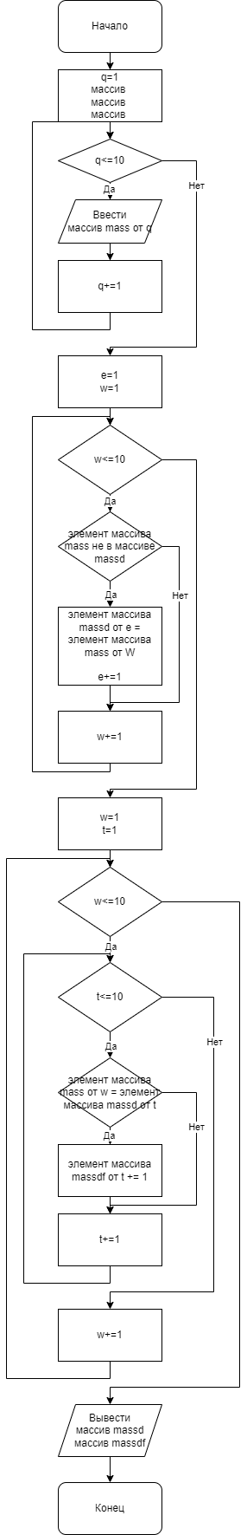

Рисунок 1 Алгоритм первого кода

1. Код программы для первой задачи
2. **var**
3. q,w,e,r,t: integer;
4. mass,massd,massdf:**array**[1..10] **of** integer;
5. **begin**
6. **for** q:=1 **to** 10 **do begin**
7. read(mass[q]);
8. **end**;
9. e:=1;
10. **for** w:=1 **to** 10 **do begin**
11. **if** mass[w] **not in** massd **then begin**
12. massd[e]:=mass[w];
13. e:=e+1;
14. **end**;
15. **end**;
16. **for** w:=1 **to** 10 **do begin**
17. **for** t:=1 **to** 10 **do begin**
18. **if** mass[w]=massd[t] **then begin**
19. massdf[t]:=massdf[t]+1;
20. **end**;
21. **end**;
22. **end**;
23. writeln(massd);
24. writeln(massdf);
25. **end**.
26. Результат выполнения программы для первой задачи

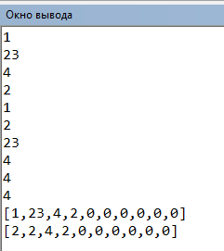

Рисунок 2 Вывод программы 1

1. Схема второго алгоритма

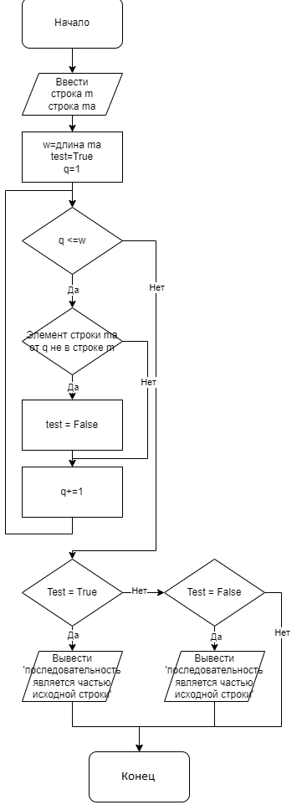

Рисунок 3 Алгоритм второго кода

1. Код программы для второй задачи
2. **var**
3. q,w: integer;
4. m,ma:string;
5. test:boolean;
6. **begin**
7. readln(m);
8. readln(ma);
9. w:=Length(ma);
10. test:= True;
11. **for** q:=1 **to** w **do begin**
12. **if** ma[q] **not in** m **then begin**
13. test:= False;
14. **end**;
15. **end**;
16. **if** test = True **then begin**
17. writeln('последовательность является частью исходной строки');
18. **end**;
19. **if** test = False **then begin**
20. writeln('последовательность не является частью исходной строки');
21. **end**;
22. **end**.
23. Результат выполнения программы для второй задачи

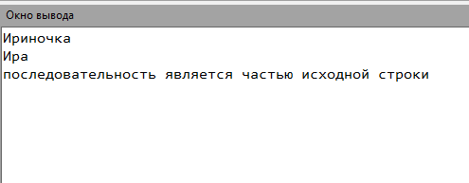

1. Вывод

В данном отчете предоставлены данные и решения задач, которые были даны в домашней контрольной работе для написания и решения на языке программирования Pascal. Для выполнения были применены знания, которые давались на лекциях и практиках по дисциплине «Основы алгоритмизации и программирования. Так же, помогли базовые и более углубленные знания в математике, в частности, в алгебре.

Во время выполнения работы возникла проблема со вторым заданием, отсутствовало знание элементов кода нужного для решения. Пришлось воспользоваться интернетом и прочитать несколько статей на форумах по поводу строк.